# **【高速先生原创|生产与高速系列】降成本设计，刻不“容”缓**

作者：姜杰 一博科技高速先生团队队员

摘要：花小钱办大事是我们的目标，“容嬷嬷”用的好，能成为皇后娘娘打击对手（减小电源噪声）的得力助手；用的不好，只会变身挑拨离间的后妈帮凶，横生枝节（增加成本，增加被老板骂的机会）。请看本期文章，降成本设计，可不“容”缓。

半年价格翻三倍，被段友们调侃为2017“年度最佳理财产品”的内存条还让人记忆犹新，2018年的阻容元件异军突起，价格一路飚涨，各大厂商的涨价通知单轮番来袭，着实令人心惊肉跳。仰望涨到天际的设计成本，我等一众屌丝是否只能吃土搬砖，以手抚膺坐长叹呢？好像也不是。

降成本设计，刻不“容”缓。如果说内存条是绕不开的刚需，那么，对付“容嬷嬷”（本文特指电源的滤波电容）还是有办法的，比如，省着用，是的，看我真诚的眼神，能省则省。看到这里，希望各位拿好手中的板砖，抑制住扔给我的冲动，因为聪明的你们肯定想说，按照这种逻辑，啥也不做岂不最省钱？非也，非也，硬件设计是件很严肃的事情，小生对此心怀敬畏，降成本设计不是不设计，而是成本和质量双管齐下，具体到电源的PDN阻抗设计，就是既能减少滤波电容的数量，同时，还能满足电源噪声的要求。

既然要拿滤波电容下手，那就有必要先了解电容的阻抗特性。理想电容的阻抗随着频率增加而呈反比下降，而实际电容的特性却没有这么简单。实际电容器的阻抗曲线可以用一个简单的RLC电路模型近似，如下图某款0402封装的1uF电容阻抗曲线，在等效寄生电阻ESR和等效寄生电感ESL的共同影响下，电容阻抗曲线变成了一个“V”字型，谐振频率点10MHz处的阻抗最小，换而言之，我们可以认为该电容的最佳滤波频段在10MHz附近（此处暂不考虑安装电感影响）。

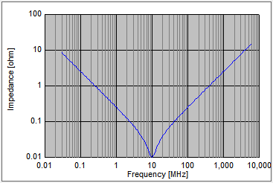

了解了电容的阻抗特性，下面我们就来看看对于滤波电容如何物尽其用，用尽量少的电容在尽量宽的频段内保持PDN阻抗低于目标阻抗（即满足负载最大瞬态电流供应，且在电压变化不超过最大允许波动范围的情况下，电源系统自身阻抗的最大值）。不妨来比较下相同容值的电容组合与不同容值组合的滤波效果：

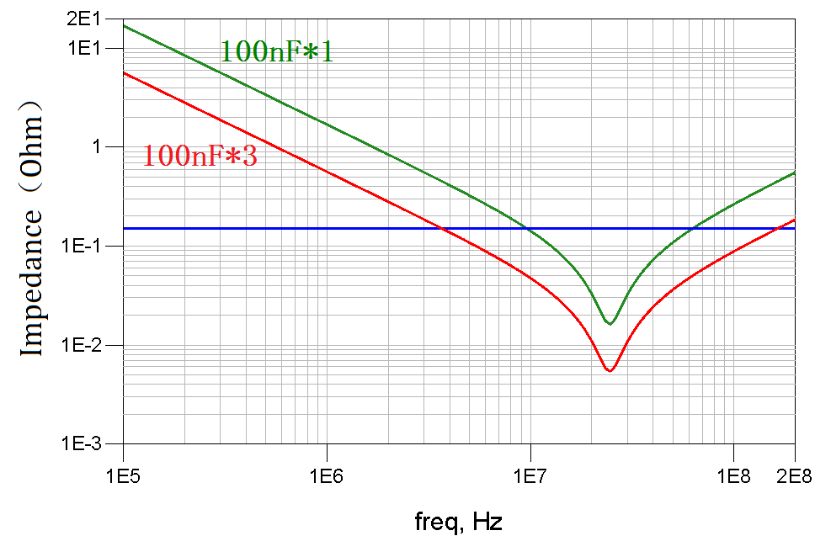

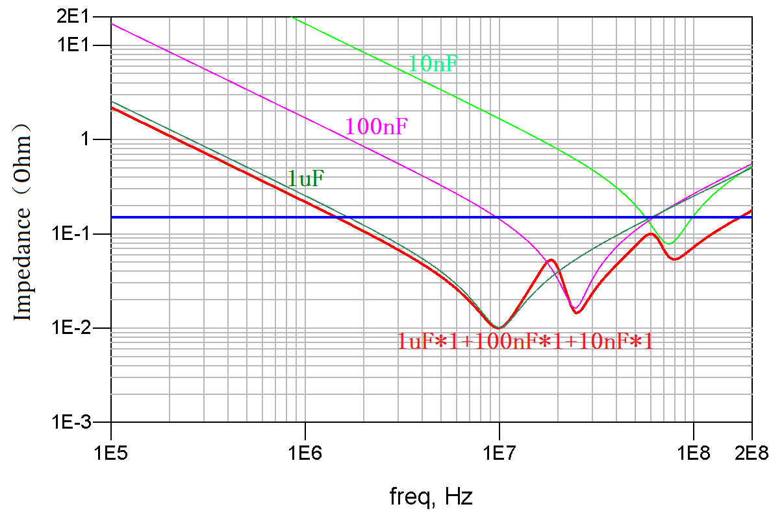

以图中的蓝色直线为目标阻抗线，对比可以看出，数量相同的情况下，相同容值电容并联的阻抗没有多容值组合的效果好，因为“V”字造型虽然在某些特定的场合有着强大的诱惑力，但是对于PDN阻抗并不是最佳选择，因为大起大落来的太突然，阻抗只能在较窄的频段内控制在目标阻抗之下，而且费力不讨好，为满足相同的目标阻抗要求，所需电容数量多，成本高。相比之下，波澜不惊的多容值组合更显淡定从容，不同容值的电容各司其职，分区而治，可以在较宽的频段内都将PDN阻抗压制在目标阻抗线以下，减少使用的电容数量，降低成本。

当然，如果电源的PDN阻抗曲线整体都已经控制在目标阻抗以下，是否就皆大欢喜了呢？其实，可以更好的。电容省着用，如何省着用？除了选择合理的容值组合，对于部分频段可能存在的电容数量过设计，PI仿真派上了用武之地，这也是降成本设计的切入点，一起看个实际的案例吧。



某客户的DDR颗粒1.2V电源原始滤波电容配置方案的PDN阻抗仿真结果如下图：

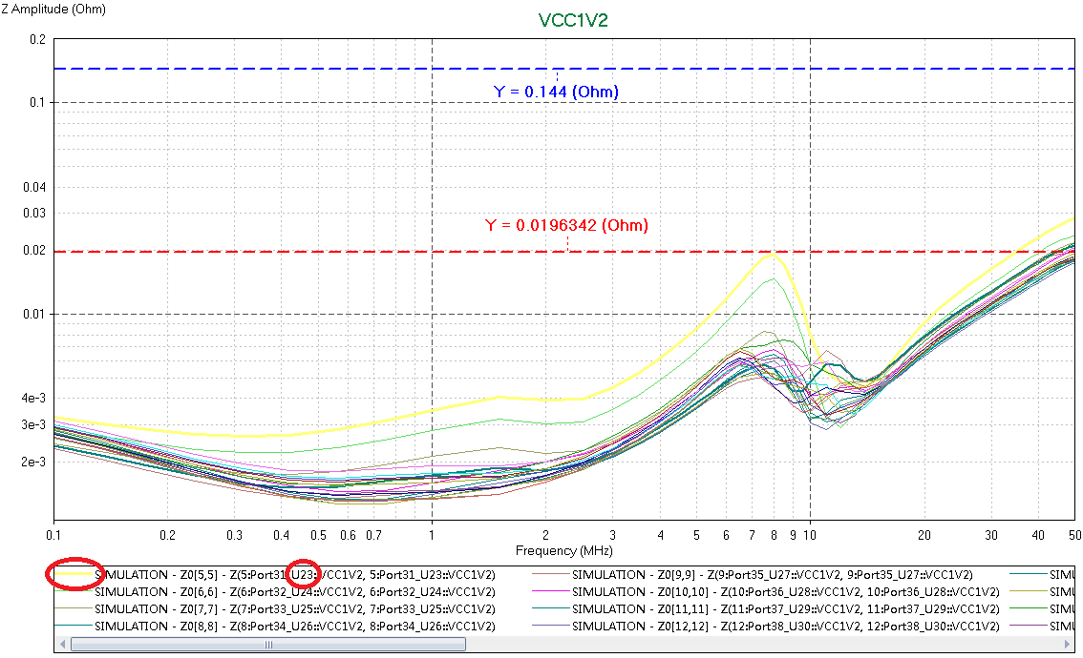

蓝色虚线标注的是目标阻抗0.144Ohm，红色虚线标注的是PDN阻抗最大的反谐振峰值（可以与电容精简后的情况做个对比），各颗粒处的PDN阻抗如图中各曲线所示，不难看出，各个颗粒的PDN阻抗均在要求频段内低于目标阻抗，满足要求且裕量较大，妥妥的PASS。但由于客户精益求精，希望能精简部分电容，客户的需求就是我们前进的动力，通过仿真对比，我们发现每个颗粒减少5个0402封装0.1uF的电容对PDN阻抗的影响不大（如下图示），曲线依旧妖娆，依然PASS。

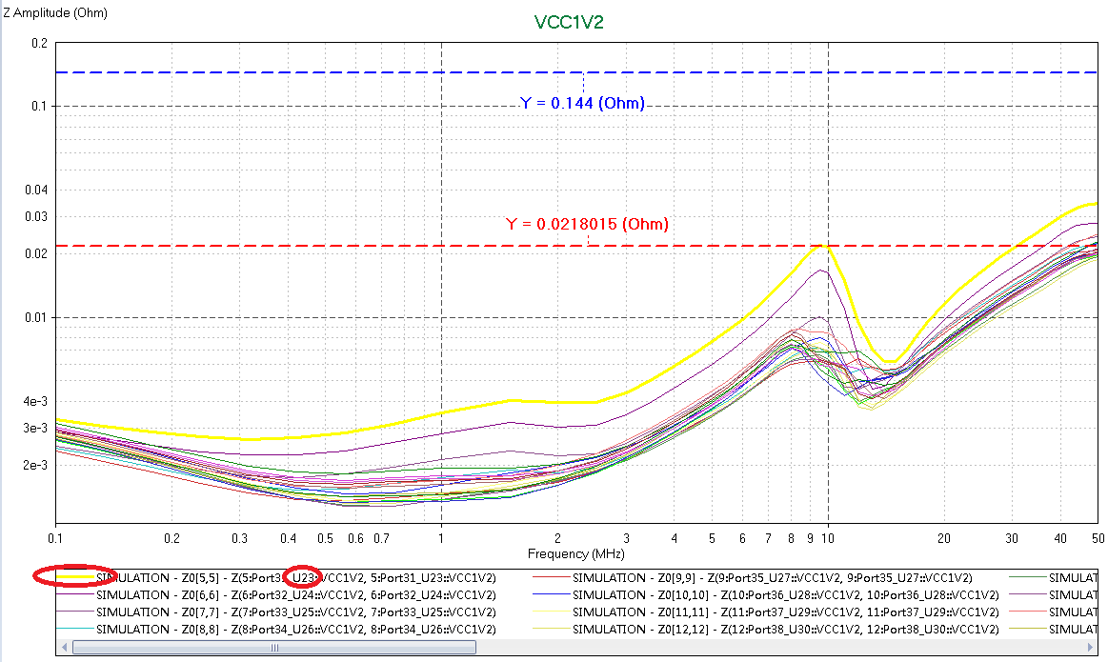

于是我们果断建议每个颗粒拿掉5个0.1uF电容，20个颗粒就可以减少100个电容！幸福来得太突然，客户有点懵圈，在我们的再三确认和怂恿，不，是鼓励下，用户接受了建议。在板子的试产阶段，细心的客户还对电容精简前后的电源噪声进行了测试对比，结果如下：

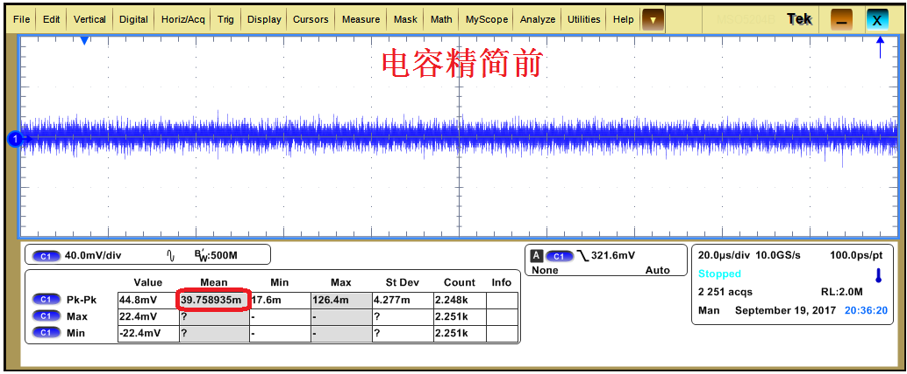

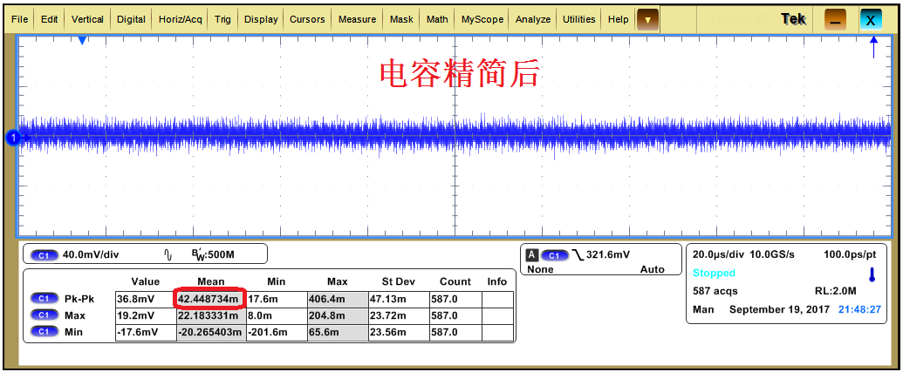

电容精简后的电源噪声只增加了不到3mV，仍满足要求，喜大普奔。

总而言之，花小钱办大事是我们的目标。“容嬷嬷”用的好，能成为皇后娘娘打击对手（减小电源噪声）的得力助手；用的不好，只会变身挑拨离间的后妈帮凶，横生枝节（增加成本，增加被老板骂的机会）。



行文至此，这篇文章也差不多该划上句号了。借用张爱玲的一句名言，如果各位看官在遇见这篇文章之前因为成本压力而心情很低落很低落，一直低到尘埃里去，那么希望你们看完文章之后的心是欢喜的，并且在那里开出一朵花来，这朵花的名字是“省着花”。

**【关于一博】**

一博科技成立于2003年3月，专注于高速PCB设计、PCB制板、SMT焊接加工和供应链服务。我司在中国、美国、日本设立研发机构，全球研发工程师600余人。

一博旗下PCB板厂位于深圳松岗，采用来自日本、德国等一流加工设备，TPS精益生产管理以及品质管控体系的引入，致力为广大客户提供高品质、高多层的制板服务。

一博旗下PCBA总厂位于深圳，并在上海、成都设立分厂，厂房面积15000平米，现有20条SMT产线，配备全新进口富士XPF、NXT3、AIMEX III、全自动锡膏印刷机、十温区回流炉、波峰焊等高端设备，并配有AOI、XRAY、SPI、智能首件测试仪、全自动分板机、BGA返修台、三防漆等设备，专注研发打样、中小批量的SMT贴片、组装等服务。作为国内SMT快件厂商，48小时准交率超过95%。常备一万余种YAGEO、MURATA、AVX、KEMET等全系列阻容以及常用电感、磁珠、连接器、晶振、二三极管，源自原厂或一级代理，现货在库，并提供全BOM元器件供应。

**【关于高速先生】**

高速先生由深圳市一博科技有限公司R&D技术研究部创办，用浅显易懂的方式讲述高速设计，成立至今保持每周发布两篇原创技术文章，已和大家分享了百余篇呕心沥血之作，深受业内专业人士欢迎，是中国高速电路第一自媒体品牌。



扫一扫，即可关注